虚弱的仪器：制造业的薄弱地带
来源： 知识自动化 作者：陈琛
华为的紧急备战让很多产业人士产生了强烈的危机意识。那么，除了半导体设备，在装备制造业领域还有哪些领域中国仍然受制于人，甚至是严重受制？
分析实验仪器领域几乎空白
最近查阅资料，在一本杂志上看到2008年分析仪器行业的国际排名，数字来自国际战略方向公司SDI出版的权威刊物《仪器市场展望IBO》。一眼看下去，在Top40的名单中，尚无一家中国企业。
表1 2008年世界分析仪器销售收入排行榜前40位厂商
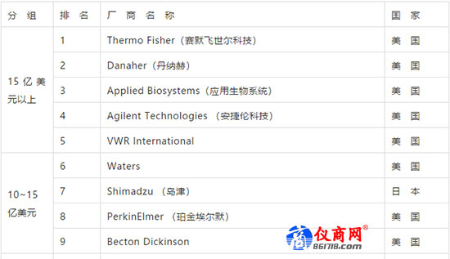
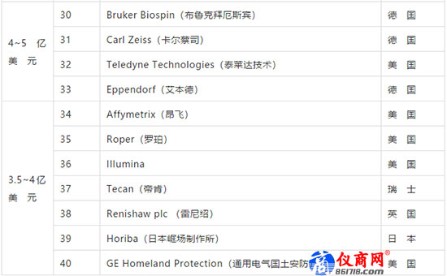
图1：Top40 仪表商（2008）
（数据来源：SDI、上海科学技术情报研究所）
在Top40的名单中，美国厂商占据了半数以上，上榜企业达到22家，而且销售收入在15亿美元以上的5位厂商，均是来自美国，包括赛默飞世尔、丹纳赫和安捷伦。
德国7家，日本5家，英国和瑞士各3家。没有一家中国企业。2008-2010年，是一个很有意义的时间段，中国装备制造业规模成功地实现超越。2009年，中国装备制造的规模超过美国，成为世界第一；第二年，中国制造业规模超过美国成为世界第一。
然而仪表行业，却走向了一个相反的方向。
冰冻三尺非一日之寒
分析试验仪器属于装备制造业中仪器仪表行业的的一个细分领域，在制造业中的占比更是微乎其微。但如果拿起放大镜仔细观察，可以发现在这一细分领域中国制造的阵地是一片空白，实力是如此的薄弱。
2017年美国知名杂志C&EN公布了全球仪器公司的名单，排在前几名的仍然安捷伦、丹纳赫、岛津等熟悉的名称，仍然没有中国企业。
换成其他一些咨询公司和研究机构的结果，排名也是大同小异。统计口径和数据标准或者有所区别，但这些数据中也可以看出一个直观的结论：十年之后，中国在试验仪器领域还是没有领先企业，制造业发达国家对这个行业仍然具有绝对控制力。
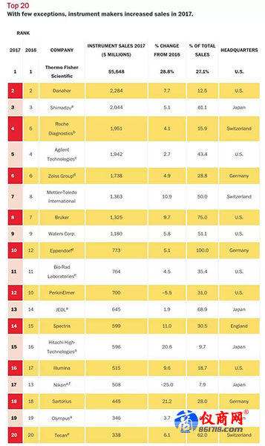
图2：仪表商Top20（2017）（数据来源：C&EN）
仪器仪表是先进制造的急先锋
如果说机床和光刻机是用于生产的装备，那么仪器仪表则是用于产品研发的测量装备。要想生产出尖端的产品，离不开最尖端的仪器。越高端的产业，对于分析仪器的需求越强烈。这个产业对制造业的影响支撑作用，绝对不是从产业规模可以看出来的。要想加工出纳米级零部件，就需要有更高纳米级尺度的测量仪器。正如通过直尺可以测量一条直线的长度一样，通过精密的仪器则可以“测量”中国制造创新的进度和生产的精度。
仪器仪表不是大行业，但它的战略性不能简单用生产规模来衡量。20世纪90年代初，美国商业部国家标准局评估仪器仪表对美国国民经济总产值的影响作用时就指出，美国的仪器仪表工业总产值虽然只占据了其工业总产值的4%，但它对国民经济的影响超过了60%。中国光学和仪器仪表及计量科教事业的奠基人之一、两院院士王大珩曾经指出，仪器仪表行业看似“配角”实为“核心”。他曾经多次指出测量技术是信息技术的重要组成部分，是信息技术的源头。他强调，“仪器仪表是工业生产的‘倍增器’，科学研究的‘先行官’，军事上的‘战斗力’和社会生活中的‘物化法官’。”“仪器仪表产业是国民经济和科学技术发展‘卡脖子’的产业。科学技术是第一生产力，而现代仪器设备则是第一生产力的三大要素之一。”
随着这几年对先进制造业调研的深入，笔者最认同的是王老这句话，“事实上，仪器与机器有很大差异。机器是改造世界的工具，以认识世界为基础；而仪器的发展是建立在认识世界的基础之上的。正确的概念应当是：仪器是认识世界的工具，机器是改造世界的工具。仪器是认识未知世界的科学工具，也是控制生产过程的工具。”这几年笔者在调研中最直观的感觉就是随着产业升级速度加快，各行各业对于高端仪器的需求随之增加，这种现象在金融危机后尤为明显。2010-2015年，笔者走访了国内航空航天、汽车、电子通讯、船舶、机械制造等六个行业，龙头企业对先进技术装备的进口中，高端仪器仪表占比出现明显加大的趋势。
仪器仪表行业甚至可以影响到我们国家制造业的综合实力，这里做一个简单的测算。如果一个国家的制造水平直接体现在三个方面：第一个方面是终端产品的输出水平上，中国在这方面已经做到了全球第一，而且占比正在不断加大，制造业规模占全球总量已经超过25%，这个方面可以打90%分；第二个方面，体现在制造产品能力的输出，这反映在装备产品的输出上，我国已经成为全球第一大装备生产大国，也是全球第一大机电产品出口国，得分假设是90%；第三个方面体现在我们创新能力的输出，其中很重要一个方面就是我们支撑创新的工具上的输出，而先进仪器行业则是其中很重要的组成，假设这个方面我们的得分是20%。
这个简单的计算，三个方面是乘数关系，而非简单的加总，90%*90%*20%=0.162，来看美国，假设它的三个指标数值分别是80%、80%、80%，结果是0.512，综合能力仍然是我们的三倍以上。其实从我们终端产品的分布也可见一斑，有朋友指出，中国制造在西方的商场里，德日制造在中国的工厂里，美国制造在中国的实验室里。
先进制造业中应用的空白
人民日报2017年7月3日的文章《制造业升级莫成 “洋装备”盛宴》中，一针见血指出国内对国外先进研发装备的依赖，并给出案例。2017年5月落成的吉利研发中心，几乎全部采用了进口装备：最高时速270公里的75寸声学转毂来自德国马哈；声学实验室平板吸音材料来自德国朗德；电磁兼容实验室材料来自日本理研；底盘开发设备来自英国K&C。而最核心的、耗资5亿元建设的动力总成试验中心，19套发动机性能台架，全部来自奥地利AVL公司；其它73套试验台架，核心零部件也全部进口。“62亿元的规划投资，已经完成投资50多亿元，除去少量的厂房、配套投资，大头都花在了试验验证设备上，而进口设备更是占了90%以上。”吉利汽车集团副总裁如是说。这也是没有办法，吉利曾经采购过国产的震动试验台架，但精度和可靠性与进口设备差距太大。而一旦最初的数据采集错了，整个研发流程中就会一错再错。这是企业不能承受之重，重金采购国际设备是唯一的选择。
不只是吉利公司，国内各行业的龙头企业在选择研发装备时都会优先考虑国外品牌，而仪器设备正是研发装备的重要构成。在一些政府机构的研究报告也反复提到，高端仪器的进口占比超过90%，一些领域更是100%依赖进口。石化行业也是如此，有不少朋友向笔者指出，在其工作领域，随处可见“洋装备”。随便哪个炼化或化工厂走走就可以发现，真正的自动化仪表几乎全是外资品牌：艾默生、西门子、E＋H，ABB、费希尔、横河等。20年前是这样，10年前是这样，现在依旧是这样。
大学实验室情况同样也是以进口装备居多。显微镜是徕卡、离心机是铂金埃尔默和Beckman、气质联用是安捷伦、扫描电镜是日立、移液枪是eppendorf等。国产的实验室设备还是很少。
数据上的反映更加直观。近十年仪器仪表领域各类产品进口均出现了成倍增长。以分析仪器产品为例，2006年全国进口分析仪器15.4亿美元，但2017年进口数据变成了68.2亿美元，增长了343%。电子测量仪器2006年进口35.5亿美元，2017年则增长到59.8亿美元，增长了68.2%。如果把整个市场分为低端、中端、高端三个层次，则进口产品几乎全是中高端产品，高端市场占比超过90%，中端市场占比超过70%。

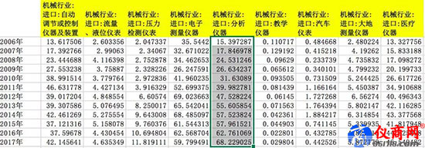
图3：仪器仪表各行业进口数据（单位：亿美元）
2009年，北京大学、国家纳米科学中心和国家科学图书馆在国家自然科学基金委的专项课题支持下，对国内科学仪器研发现状做了系统调研。长达100多页的调研报告表明这样一个结果：目前我国的科学仪器研究和制造，与发达国家相比差距不是缩小了，而是逐渐拉大，对国外仪器依赖度逐年增高。
这其中，分析仪器长期是进口依赖的“重灾区”。曾经有文章指出，光谱、色谱和生化分析仪器等高端应用市场更是基本看不到国产品牌的身影，无论是政府质量监督检验机构、科研院所、甚至国家级的重点实验室或分析测试中心，或是第三方检测机构的实验室，几乎清一色都是Agilent、布鲁克、赛默飞世尔、岛津、日立、Mettler-Toledo等进口品牌。最近笔者调研的几家生物制药领域的顶尖实验室，完全看不到国内品牌的身影。
小记
仪器仪表行业同样是中国制造产业技术依赖的重灾区，在这个领域里严重受制于人，在贸易战中也容易受到打击。虽然这是一个小行业，但却很大程度上决定了制造创新的精度和速度。如果说对手限制生产设备的进口是打击中国制造的当下，那么限制先进仪器的进口，则会毁及中国制造的产业未来。这一点不可不防。（来源：知识自动化 作者：陈琛：机械工业信息研究院，智能制造发展研究所副所长）

